**Projetos**

**Área da Educação Da Prefeitura Municipal de Benedito Novo**

**Mariel Borchardt Persuhn**

**(Projetista de Móveis)**

**Projetos Salas**

Este projeto tem por seu principal objetivo a imagem e descrição de cada ambiente e seu móvel correspondente a cada sala, a qual na sequência encontra-se com a imagem e seu respectivo descritivo de tudo o que faz parte em cada ambiente, afim de especificação para meios licitatórios.

A empresa que vencerá a licitação deverá comparecer ao estabelecimento antes de fabricar o móvel para fazer conferência de medidas pois, as paredes em ambas as salas se encontram com desníveis umas mais outras demais e outras bem menos desniveladas, por se tratar de uma estrutura mais antiga e assim reformada.

A empresa também é responsável de fornecer material de qualidade e todos os seus respectivos materiais para fixação os móveis.

Estes projetos foram aprovados e acompanhados pela Secretária de Educação Marlise Carlini, a qual foi me passando todas as coordenadas de como teriam que ser cada ambiente.

Sem mais,

_________________________________________

Mariel Borchardt Persuhn

Benedito Novo, 08 de junho de 2017.

**Sala 01- (Sala de Reuniões)**

Esta sala é composta de uma mesa para reuniões e 54 cadeiras fixas para as mesmas especificadas abaixo:

1 - Mesa 100% MDF_BP com espessura de 3cm medindo 2,00 mt de comprimento por 0,76cm de altura e 0,70cm de profundidade o tampo, painel entre meio dos dois pés laterais como base de sustentação da mesma, na cor ciliégio.

54 - Cadeiras fixas com 4 pés em ferro galvanizado preto, assento e encosto com espuma injetada e tecido preto, sem apoio lateral.

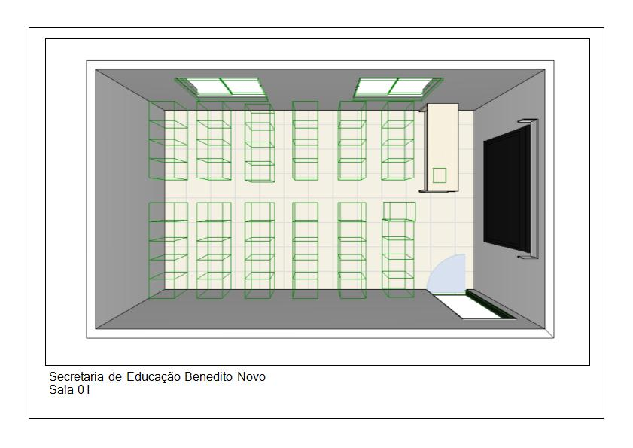

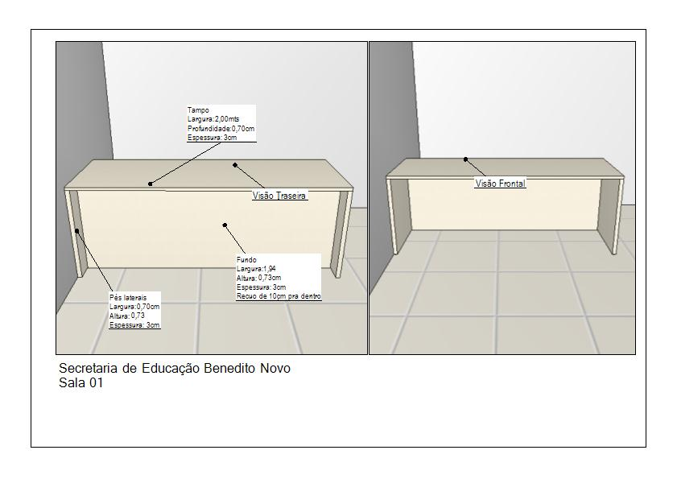

**Sala 02 – Sala Secretária de Educação**

Esta sala é composta por uma mesa de canto, dois arquivos totalizando oito gavetões, um armário alto e um armário baixo com suas especificações abaixo:

1. Arquivos 100% MDF-BP chapa 18mm, com 4 gavetões para pastas suspensas com corrediças metálicas, cada gaveta deve possuir duas barras de alumínio para segurar a pasta, ambas com puxador de perfil alumínio, cada perfil com capinha lateral para evitar acidentes. Os arquivos medem 0,50cm de largura, 1,60 de altura e 0,50cm de profundidade e 5cm de rodapé; tudo isso com chapa de 18mm e os mesmos devem ser tamponados com a espessura de 3cm, tamponamento em laterais, entre meio, superior e inferior dos arquivos, deverá possuir chave para trancar as 4 gavetas.
2. Armário Alto medindo 1,10 de largura, 2,50 de altura e 0,55cm de profundidade (sem tamponamento essa medida), chapa de 18mm com puxador na vertical, perfil de alumínio com capinha de proteção nas laterais e chave para trancar as portas. Dobradiças com amortecimento, mais tamponamento superior e inferior e lateral esquerdo e direito de 3cm e rodapé de 5cm. Parte interna com (6) seis prateleiras de 18mm na largura e profundidade do armário com regulagem de altura, apenas a base superiora e inferior fixa. Armário todo interno e externo na cor ciliégio.
3. Armário baixo encostado no armário alto com dobradiças com amortecimento, puxadores em cada porta no sentido vertical e perfil de alumínio, cada perfil com capinha de proteção e chave para trancar ambas portas, medindo 1,15 de largura, altura de 0,80cm mais 5 cm de rodapé tudo em chapa de 18mm, e mais seu tampo superior com espessura de 3cm.Tamponamento (olhando de frente o desenho) na lateral esquerda, superior e inferior com 3cm. Na parte interna deste armário uma prateleira reta na largura e profundidade correspondente ao armário. Armário todo interno e externo na cor ciliégio, 100% MDF-BP.

**Mesa de atendimento de canto medindo 2,30 de comprimento 0,80cm de profundidade mesa frontal e 1,40 de comprimento e 0,70cm de profundidade mesa lateral, 100% MDF-BP, a mesa de 2,30 possui um recuo de 0,10cm para dentro, sendo suas especificações abaixo:**

1. Tampo da mesa frontal medindo 2,27 de comprimento por 0,80cm de profundidade e chapa de 3cm.
2. Gaveteiro na mesa com chave com 3 gavetas suspensas e fixas a mesa medindo 0,40cm de largura altura de 0,54cm e profundidade de 0,65cm mais tamponamento lateral direita e parte inferior de 3cm.
3. Um pé de apoio medindo 0,80cm de profundidade 0,73cm altura e 3cm de espessura, com pés de regulagem abaixo para não encostar o MDF diretamente no chão.
4. Um fundo frontal de apoio para mesa medindo 2,24 de comprimento por 0,73cm de altura e 3cm de espessura.
5. Um fundo lateral medindo 2,20 de comprimento e 0,90cm de altura este fazê-lo com chapa de 15mm e engrossá-lo para 3cm para que passe a fiação dos aparelhos eletrônicos e suas tomadas.
6. Um pé lateral medindo 0,70cm de profundidade, 0,90cm de altura e 3cm de espessura, com pés de regulagem abaixo para não encostar o MDF diretamente no chão.
7. Um tampo de 1,40 de comprimento por 0,70cm de profundidade e 3cm de espessura agregado com um gaveteiro de mesa com 4 gavetas as mesmas medindo 0,40cm de largura, 0,65 de altura e 0,65cm de profundidade, chapa 18mm e mais tamponamento lateral de 3cm, todas com corrediças metálicas e puxador perfil de alumínio com capinha de proteção lateral e um porta CPU ao lado do gaveteiro medindo 0,28cm de largura e altura de 0,65cm, profundidade de 0,68cm com rodapés de 5cm tanto no gaveteiro como no CPU.
8. Prateleira ao lado do CPU medindo 1,33 de comprimento por 0,30cm de profundidade e espessura de 3cm.
9. Cadeira giratória de escritório modelo presidente com braços espuma injetada, tecido preto, ferro galvanizado preto.
10. Cadeiras fixas de escritório com 4 pés ferro galvanizado preto, assento e encosto em espuma injetada e tecido preto.

**“Todos ambientes devem ser remedidos antes de fabricar pois os mesmos possuem oscilações nas paredes”.**

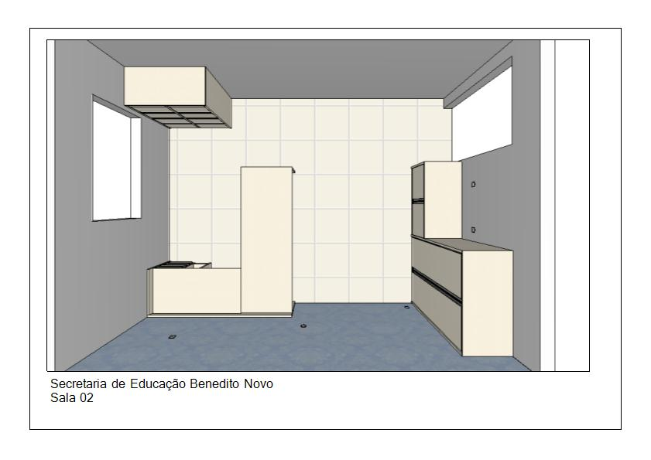

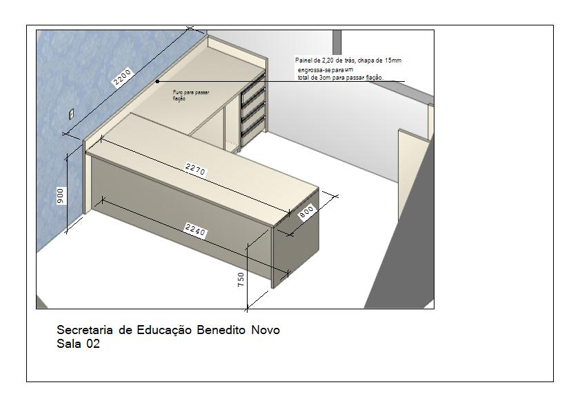

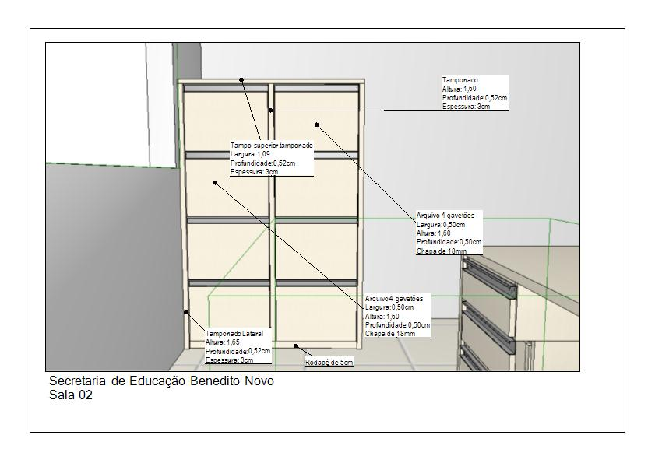

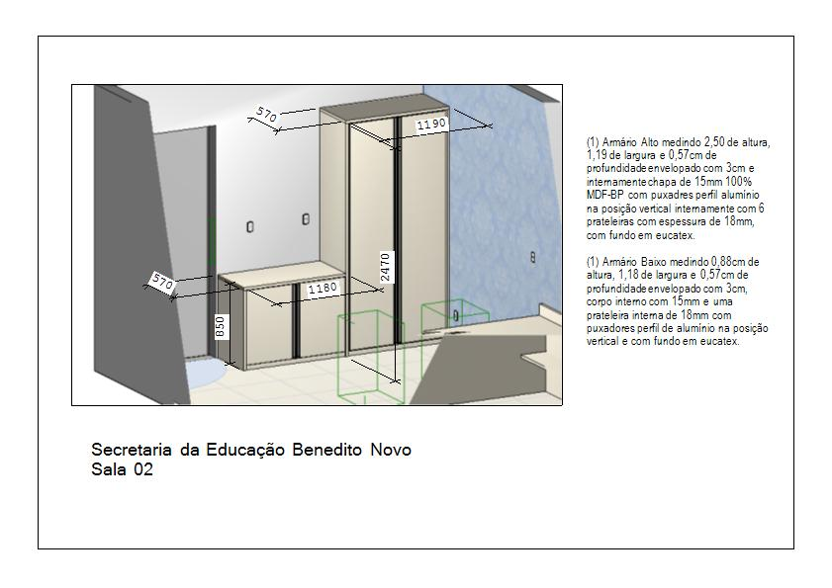

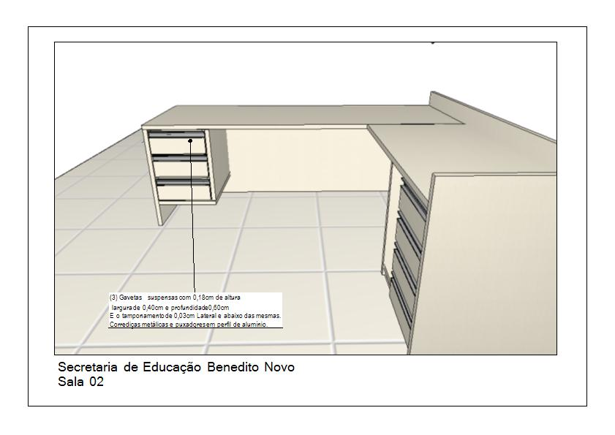

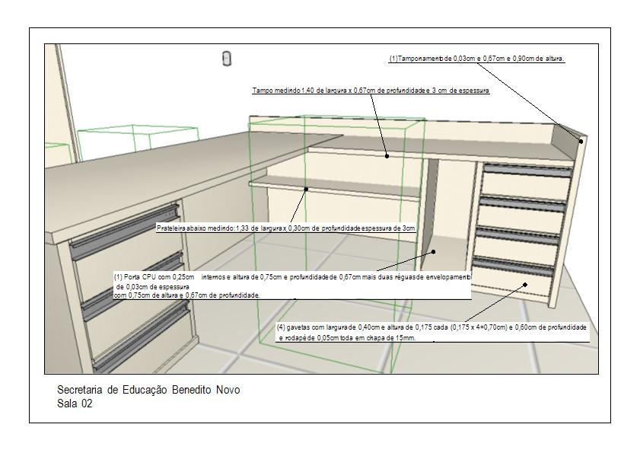

**Sala 03 - (Ellen)**

Esta sala é composta por um armário alto até o teto, duas mesas de atendimento e uma bancada na parede dos fundos de armários baixos e arquivos conforme especificações abaixo:

1. Armário Alto com fechamento até ao teto, chapa de 18mm mais tamponamento de 3cm, medindo 2,00mts de largura, 2,93 de altura e fechamento de 0,12cm e 5cm de rodapé, medidas já tamponado. As portas externas divididas em 8 partes, 4 portas na parte debaixo e 4 portas na parte de cima, todas as portas com fechadura e chave. Em cada duas portas fazer internamento duas prateleiras da largura do módulo e sua profundidade, apenas em uma parte a do canto direito fazer internamente 2 prateleiras e fazer uma divisão vertical no qual se forma a colméia com as medidas do armário interno. Puxadores na posição vertical em perfil alumínio com capinha proteção lateral para evitar acidentes cortantes.

**Mesa de atendimento sendo: Material todo 100% MDF-BP na cor ciliégio internamente e externamente,**

1. Tampo de 1,50 comprimento, 0,70cm de profundidade e 3 cm de espessura.
2. Pés laterais com 0,73cm de altura, 0,60cm de profundidade e 3 cm de espessura, pés de regulagem para não encostar o MDF diretamente ao chão.
3. Prateleira para CPU medindo 0,25cm, 3cm de espessura, 0,57cm de profundidade, rodapé de 5cm.
4. Pé lateral CPU com 0,73cm de altura, 0,57cm de profundidade e 3 cm de espessura, pés de regulagem para não encostar o MDF diretamente ao chão.
5. Fundo de apoio medindo 1,44 de largura, 0,73cm de altura e 3cm de espessura.

**Mesa de atendimento sendo: Material todo 100% MDF-BP na cor ciliégio internamente e externamente,**

1. Tampo de 1,50 comprimento, 0,70cm de profundidade e 3 cm de espessura.
2. Pés laterais com 0,73cm de altura, 0,60cm de profundidade e 3 cm de espessura, pés de regulagem para não encostar o MDF diretamente ao chão.
3. Prateleira para CPU medindo 0,25cm, 3cm de espessura, 0,57cm de profundidade, rodapé de 5cm.
4. Gaveteiro de Mesa com 0,30cm de largura, altura 0,65cm, profundidade 0,57cm com 4 gavetas, corrediças metálicas com puxador perfil de alumínio com capinha de proteção lateral, rodapé de 5cm.
5. Pés laterais CPU e gaveteiro com 0,73cm de altura, 0,57cm de profundidade e 3 cm de espessura, pés de regulagem para não encostar o MDF diretamente ao chão.
6. Fundo de apoio medindo 1,44 de largura, 0,73cm de altura e 3cm de espessura.
7. Cadeiras fixas para escritório com 4 pés de ferro galvanizado preto encosto e assento em espuma injetada e tecido preto.
8. Cadeira giratória de escritório diretor com braços ferro galvanizado preto, encosto e assento em espuma injetada na cor preta.
9. Cadeira secretária giratória sem braços, estrutura em ferro galvanizado preto encosto e assento em espuma injetada em tecido preto.

**Armários Sala 03 – Fundos abaixo da Janela, tudo 100% MDF_BP.**

1. Balcão com 6 portas, 2,335 de comprimento, 0,80cm de altura, mais 5 cm de rodapé = 0,85cm de altura, ambas as portas com puxador de perfil alumínio na forma horizontal com dobradiças de amortecimento e com capinha de proteção na lateral do puxador. A parte interna dos mesmos possui uma prateleira fixa centralizada ao meio de sua altura conforme medidas do balcão e sua profundidade, todo em chapa de 18mm internamente e externamente exceto tamponamento, todo na cor ciliégio.
2. Gaveteiro com 2 gavetas menores onde cada uma possui 0,20cm de altura e uma gaveta maior a qual mede de altura 0,40cm, todas as gavetas com chave. O gaveteiro mede 0,77cm de largura por 0,80cm de altura e 0,55cm de profundidade mais 5 cm de rodapé, todo em chapa de 18mm internamente e externamente exceto tamponamento, todo na cor ciliégio.
3. Tamponamento na lateral dos balcões com 0,85cm de altura, profundidade 0,57cm espessura de 3cm, cor ciliégio.
4. Tampo para balcões com 2,365 de comprimento, 0,57cm de profundidade e 3 cm de espessura, cor ciliégio.
5. Tampo para gaveteiro com 0,77cm de largura, 0,57cm de profundidade e 3cm de espessura, cor ciliégio.
6. Rodatampo acima dos balcões com 3,135 de comprimento e 0,10cm de altura chapa de 18mm, cor ciliégio.
7. Rodatampo acima dos balcões com 0,552 de largura e 0,10cm de altura chapa de 18mm, cor ciliégio.
8. Arquivo 100% MDF-BP com 4 gavetões, cada gavetão colocar um par de suporte alumínio para colocar pastas suspensas, puxador de perfil alumínio na horizontal e com corrediças metálicas e chave para fechar todas as gavetas, medindo 0,50cm de largura, 1,60 de altura, 0,55 cm de profundidade, todo na cor ciliégio.
9. Laterais tamponadas do arquivo medindo 0,57cm de profundidade e 1,65 de altura com espessura de 3cm, 100% MDF-BP na cor ciliégio.
10. Tamponamento superior do arquivo, com 0,56cm de largura, 0,57cm de profundidade e 3cm de espessura, 100% MDF_BP na cor ciliégio.

**“Todos ambientes devem ser remedidos antes de fabricar pois os mesmos possuem oscilações nas paredes”.**

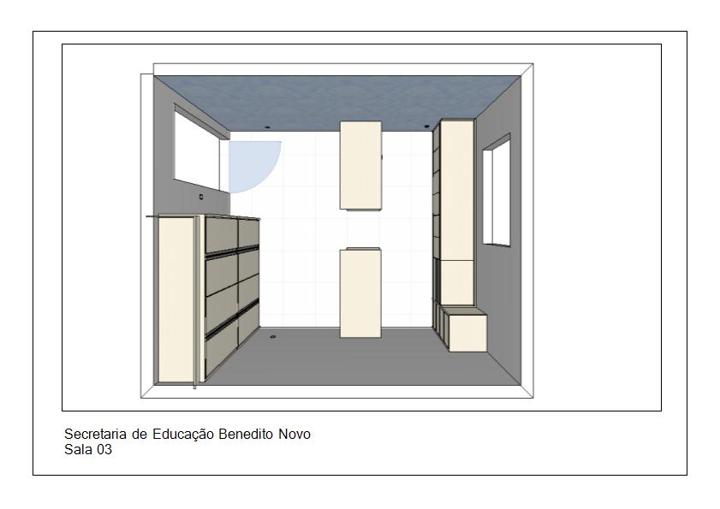

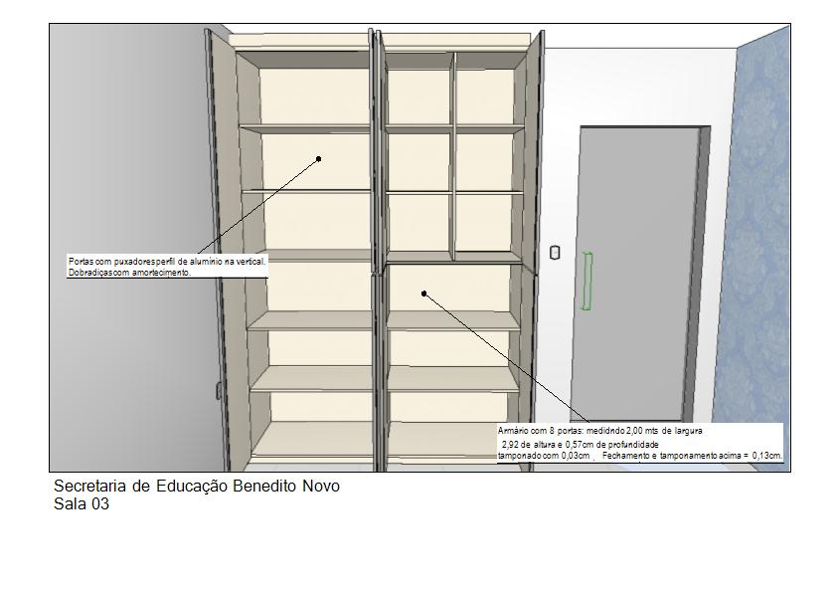

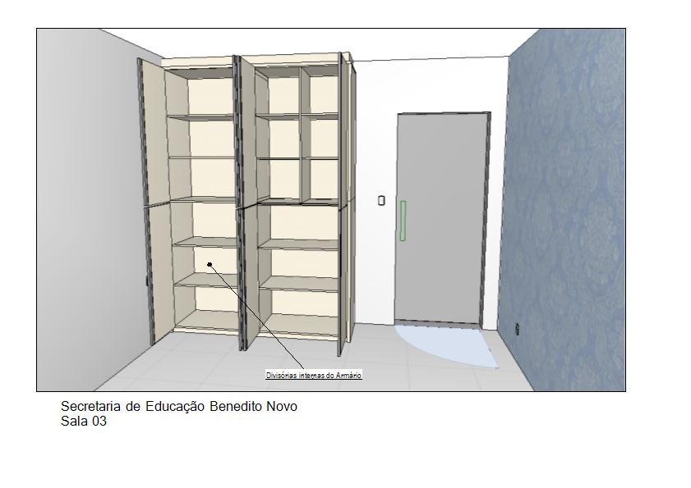

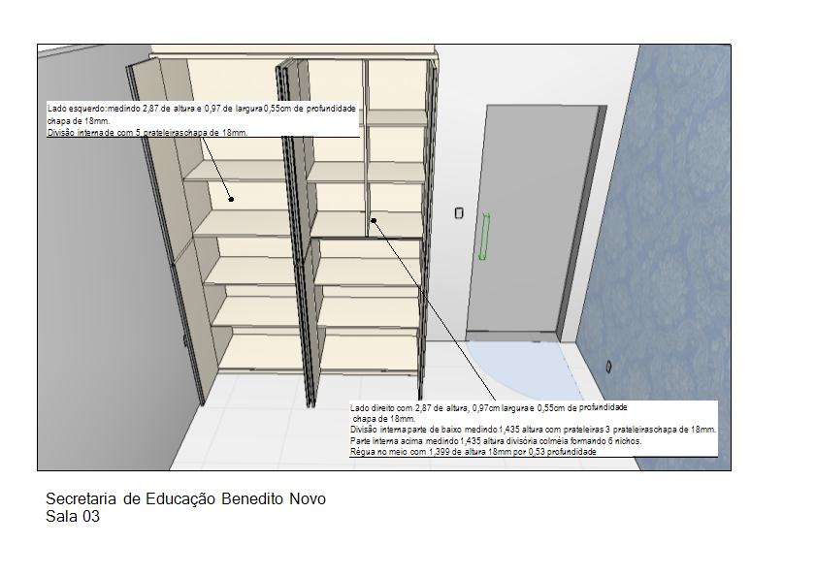

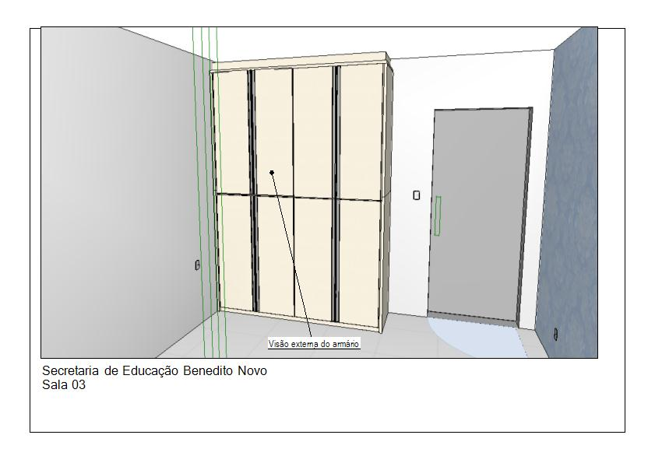

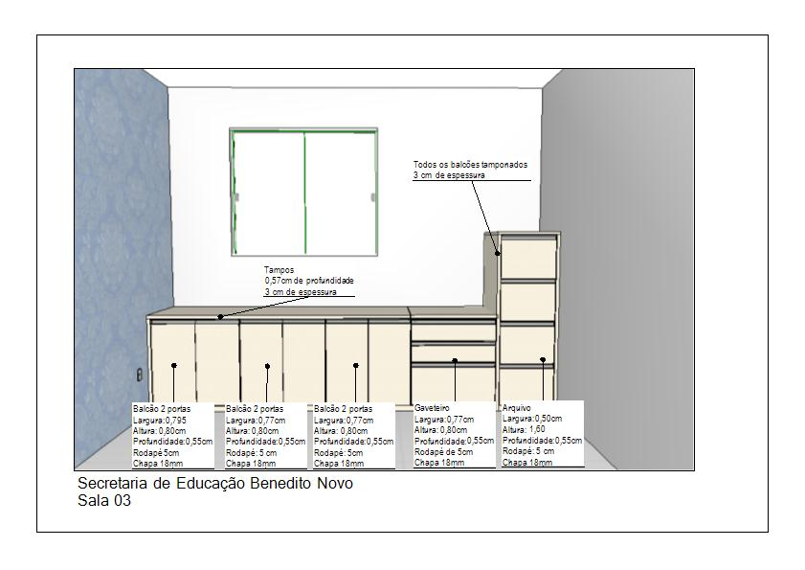

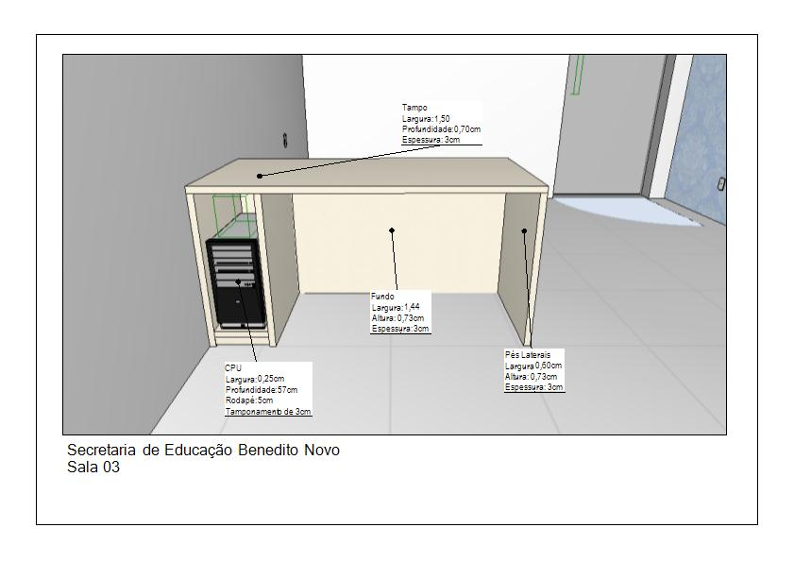

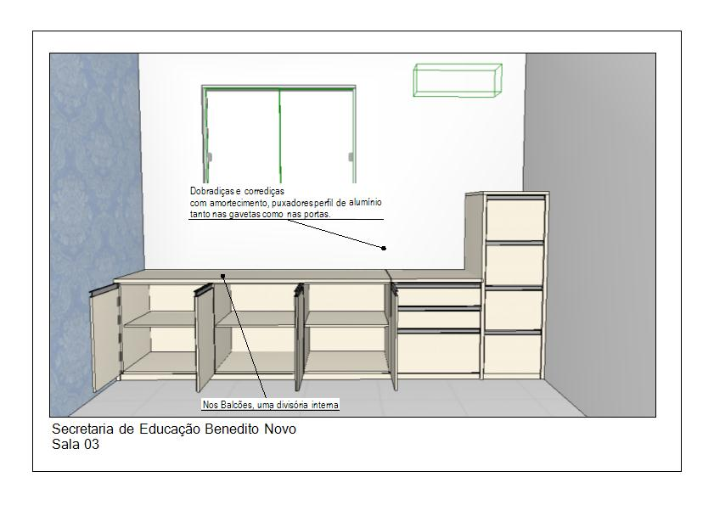

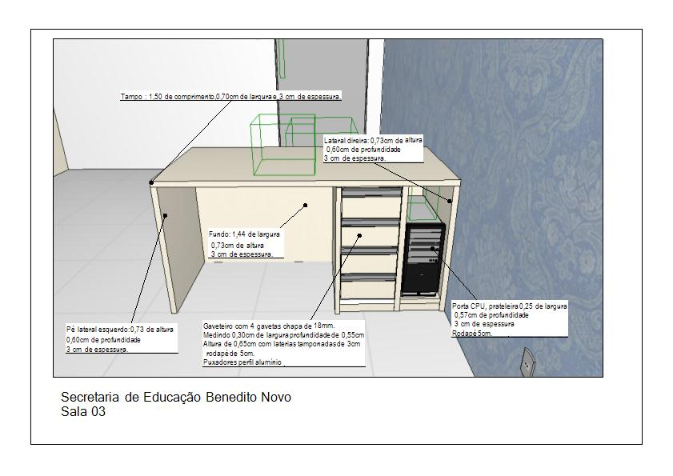

**Sala 04 (Juliana)**

Esta sala é composta por uma mesa de canto, um armário de duas portas e duas mesas de atendimento de 1,30 cada uma conforme especificações abaixo:

1. Armário 2 portas chapa 18mm com 1,00 mt de largura, altura de 1,60, profundidade 0,50cm, puxadores perfil de alumínio postos na vertical com dobradiças de amortecimento e chave para trancar as portas, rodapé com 5cm, internamente com 4 prateleiras removíveis com largura de 0,964cm e profundidade de 0,45cm, tudo 100% MDF-BP na cor ciliégio.
2. Laterais tamponadas para o armário com 1,65 de altura, 0,52cm de profundidade e 3 cm de espessura, 100% MDF-BP na cor ciliégio.
3. Tampo superior tamponado com 1,16 de largura, 0,52cm de profundidade e 3cm de espessura, 100% MDF-BP na cor ciliégio.
4. **Mesas de 1,30 sendo:**
5. Tampos de 1,30 de comprimento, 0,70cm de profundidade e 3 cm de espessura, 100% MDF-BP na cor ciliégio.
6. Pés laterais com 0,73cm de altura, 0,60cm de profundidade e 3cm de espessura, com pés de regulagem para o MDF não encostar diretamente no chão, 100% MDF-BP na cor ciliégio.
7. Fundo com 1,24 de comprimento, 0,73cm de altura e 3cm de espessura, 100% MDF-BP na cor ciliégio.
8. Gavetas de mesa fixas com chave, suspensas com 0,40cm de largura e 0,36cm de altura chapa de 18mm, puxador perfil de alumínio na horizontal, corrediça metálica, e chave para trancar as mesmas, tamponamento inferior e lateral das duas de 3cm, 100% MDF-BP na cor ciliégio.

**Mesa de Canto**

1. Tampo com 1,47 de largura, 0,70cm de profundidade, 3 cm de espessura, 100% MDF-BP na cor ciliégio.
2. Tampo com 1,17 de largura, 0,67cm de profundidade, 3cm de espessura, 100% MDF-BP na cor ciliégio.
3. Fundo com 1,44 de largura, altura 0,73cm, espessura de 3cm, 100% MDF-BP na cor ciliégio.
4. Fundo com 1,90 de comprimento, 0,90cm de altura, chapa de 15mm engrossado para 3cm, para poder puxar fios e tomadas por trás.
5. Lateral com 0,73cm de altura, 0,70cm de profundidade e 3cm de espessura, 100% MDF-BP na cor ciliégio.
6. Lateral com 0,90cm de altura, 0,67cm de profundidade e 3cm de espessura, 100% MDF-BP na cor ciliégio.
7. Gaveteiro com 4 gavetas com 0,40cm de largura, 0,65cm de altura e 0,65cm de profundidade com tamponamento inferior de 3cm e rodapé de 5cm, gavetas com puxador perfil de alumínio e corrediças metálicas sem amortecimento e com chave ambas as gavetas, 100% MDF-BP na cor ciliégio.
8. Prateleira com 0,25cm de largura e 0,67cm de profundidade com espessura de 3 cm e rodapé de 5cm
9. Laterais com 0,73cm de altura, 0,67cm de profundidade e 3cm de profundidade, 100% MDF-BP na cor ciliegio.
10. Prateleira ao lado do suporte pra CPU com 1,03 de largura e 0,30cm de profundidade, 3 cm de espessura, 100% MDF-BP na cor ciliégio.
11. Cadeira giratória diretor com braço, base em ferro galvanizada preta com assento e encosto com espuma injetada, tecido preto.
12. Cadeiras de escritório modelo secretária giratória sem braços, com base em ferro galvanizada preta, encosto e assento espuma injetada, tecido na cor preta.
13. Cadeiras fixas para escritório sem braços, 4 pés em ferro galvanizado preto assento e encosto com espuma injetada e tecido preto.

**“Todos ambientes devem ser remedidos antes de fabricar pois os mesmos possuem oscilações nas paredes”.**

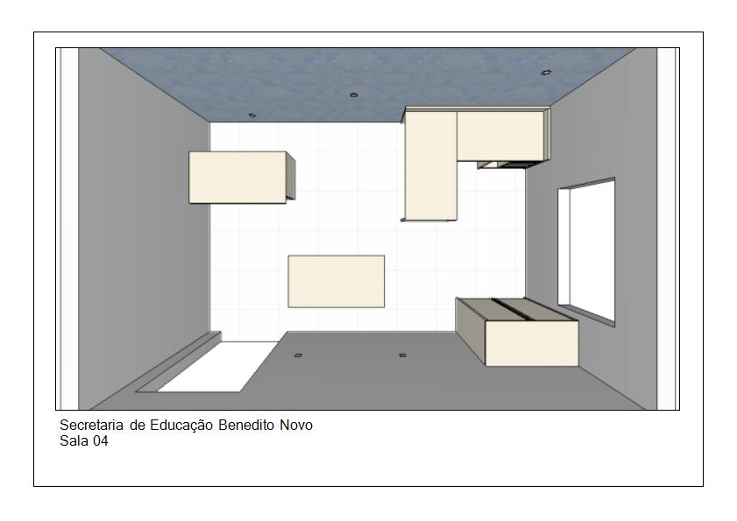

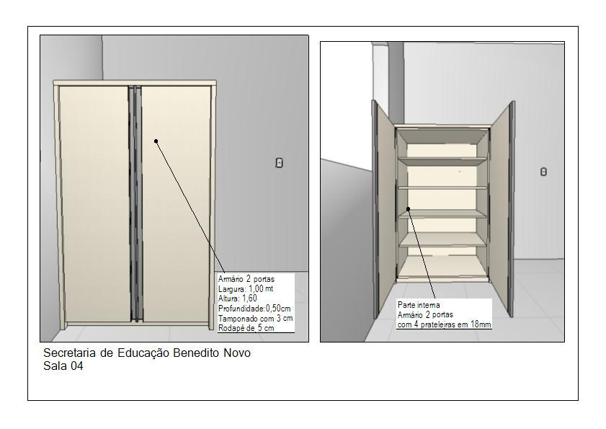

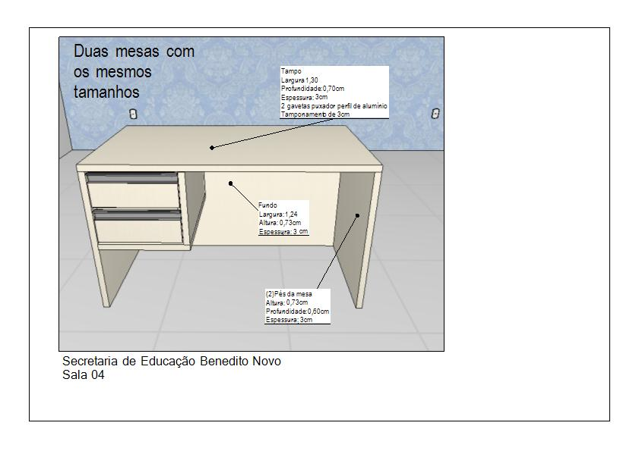

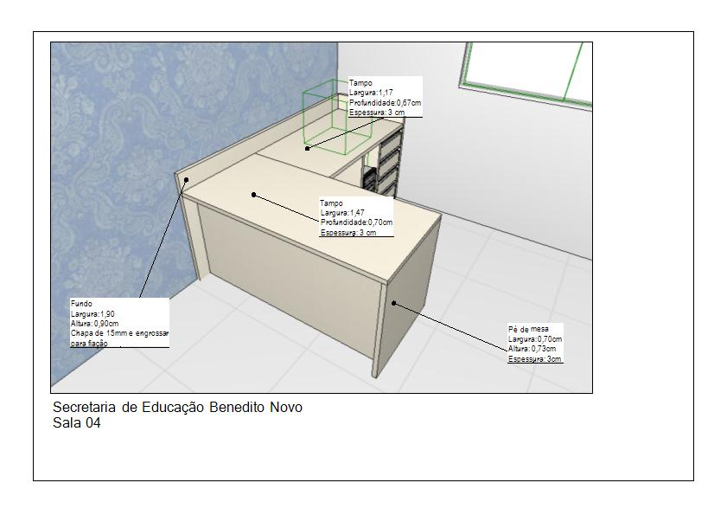

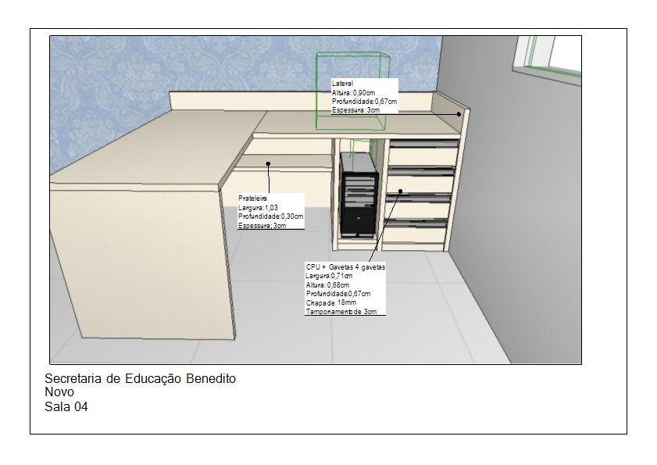

**Sala 05 – Jéssica**

Esta sala é composta por uma mesa de canto, um arquivo, um armário de duas portas, um armário baixo e uma mesa de trabalho reta, conforme especificações abaixo:

1. Tampo com 1,60 largura, 0,70cm de profundidade e 3cm de espessura, 100% MDF-BP na cor ciliégio.
2. Pés laterais com 0,73cm de altura, 0,60cm de profundidade e 3cm de espessura, 100% MDF-BP na cor ciliégio.
3. Fundo com 1,54 de largura, 0,73cm de altura e 3cm de espessura, 100% MDF-BP na cor ciliégio
4. Gaveteiro com chave com 0,30cm de largura altura 0,65cm de altura e 0,55cm de profundidade, todas as gavetas com perfil de alumínio, corrediças metálicas, tamponamento inferior das gavetas com 3cm de espessura e gavetas com chave, tudo 100% MDF-BP na cor ciliégio.
5. Laterais para tamponar gaveteiro e CPU com 0,73cm de altura, 0,57cm de profundidade, 3cm de espessura, com pés de regulagem abaixo para não encostar o MDF direto no chão, 100% MDF-BP na cor ciliégio
6. Prateleira de 0,25cm de largura, 0,73cm de altura e 0,57cm de profundidade, mais rodapé de 5cm, 100% MDF-BP na cor ciliégio.
7. Arquivo com 4 gavetões medindo 0,50cm de largura, 1,60 de altura, 0,55cm de profundidade, gavetas com corrediças metálicas, puxador de perfil alumínio na horizontal, dentro de cada gaveta um par de arramado de alumínio para fixar as pastas suspensas, chapa de 18mm, todas as gavetas com chave, rodapé de 5cm 100% MDF-BP na cor ciliégio.
8. Armário com 2 portas com chave medindo 0,60cm de largura, 1,60 de altura, 0,55cm de profundidade, rodapé de 5cm, puxadores perfil de alumínio na posição vertical com dobradiças com amortecimento, tendo 4 prateleiras internas de 0,564cm de largura e 0,50cm de profundidade chapa de 18mm,100% MDF-BP na cor ciliégio.
9. Armário Baixo com chave de 2 portas 0,90cm de largura, altura de 0,80cm, profundidade 0,55cm, rodapé de 5cm, 100% MDF-BP na cor ciliégio.
10. Tampo para balcão com 0,93cm de largura e 0,57cm de profundidade, 3cm de espessura, 100% MDF-BP na cor ciliégio.
11. Rodatampo com 0,93cm de comprimento, 0,10cm de altura chapa de 18mm, 100% MDF-BP na cor ciliégio.
12. Laterais para tamponar arquivo e armário alto com 1,60 de altura, 0,57cm de profundidade, 3cm de espessura, 100% MDF-BP na cor ciliégio.
13. Lateral para tamponar arquivo e armário alto com 1,65 de altura, 0,57cm de profundidade, 3cm de espessura, 100% MDF-BP na cor ciliégio.
14. Tamponamento superior ao armário e arquivo com 1,19 de comprimento, 0,57cm de profundidade e 3cm de espessura, 100% MDF-BP na cor ciliégio.
15. Tampo com 1,77 de comprimento, 0,70cm de profundidade, 3cm de espessura, 100% MDF-BP na cor ciliégio.
16. Tampo com 1,27de comprimento, 0,67cm de profundidade,3cm de espessura, 100% MDF-BP na cor ciliégio.
17. Fundo de 2,00mts de comprimento, 0,90cm de altura, chapa de 15mm engrossar para 3cm para passar fiações e tomadas, 100% MDF-BP na cor ciliégio.
18. Pé Lateral com 0,73cm de altura, 0,70cm de profundidade, 3cm de espessura, 100% MDF-BP na cor ciliégio.
19. Pé Lateral com 0,90cm de altura, 0,67cm de profundidade, 3cm de espessura, 100% MDF-BP na cor ciliégio.
20. Fundo de mesa com 1,74 de comprimento, 0,73cm de altura, 3cm de espessura, 100% MDF-BP na cor ciliégio.
21. Gaveteiro com 4 gavetas medindo 0,40cm de largura, 0,65cm de altura, 0,65cm de profundidade, chapa de 18mm, gavetas com corrediças metálicas, puxadores de perfil alumínio na horizontal, tamponamento abaixo das gavetas com 3cm, gavetas com chave,100% MDF-BP na cor ciliégio.
22. Laterais com 0,73cm de altura, 0,67cm de profundidade, 3 cm de espessura, 100% MDF-BP na cor ciliégio.
23. Prateleira para CPU com 0,25cm de largura,0,67cm de profundidade, 3cm de espessura, rodapé baixo de 5cm chapa de 18mm, 100% MDF-BP na cor ciliégio.
24. Prateleira ao lado do Porta CPU com 1,13 de comprimento, 0,30cm de profundidade, 3cm de espessura, 100% MDF-BP na cor ciliégio.

**“Todos ambientes devem ser remedidos antes de fabricar pois os mesmos possuem oscilações nas paredes”.**

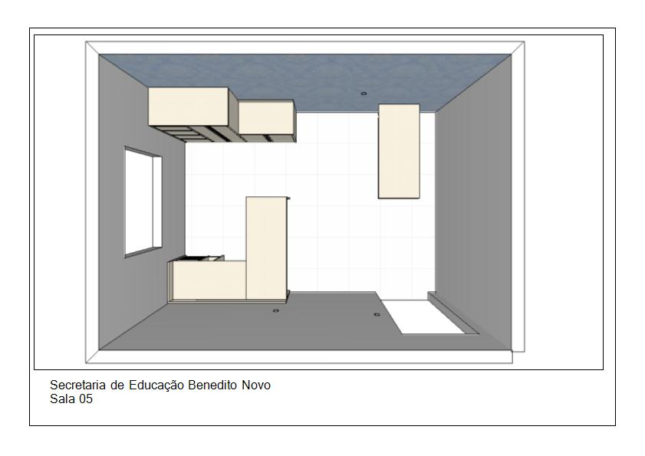

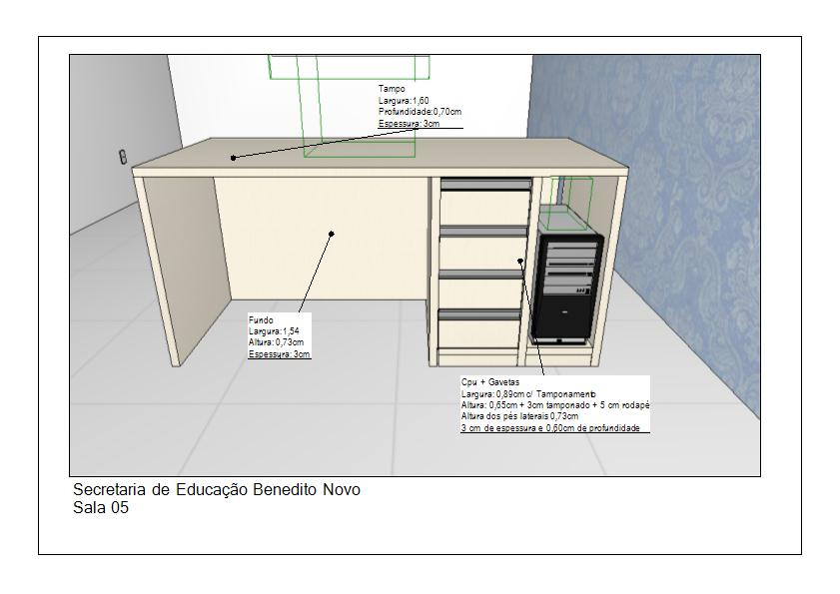

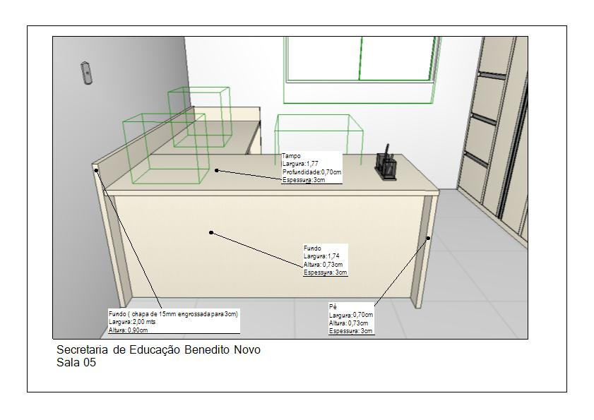

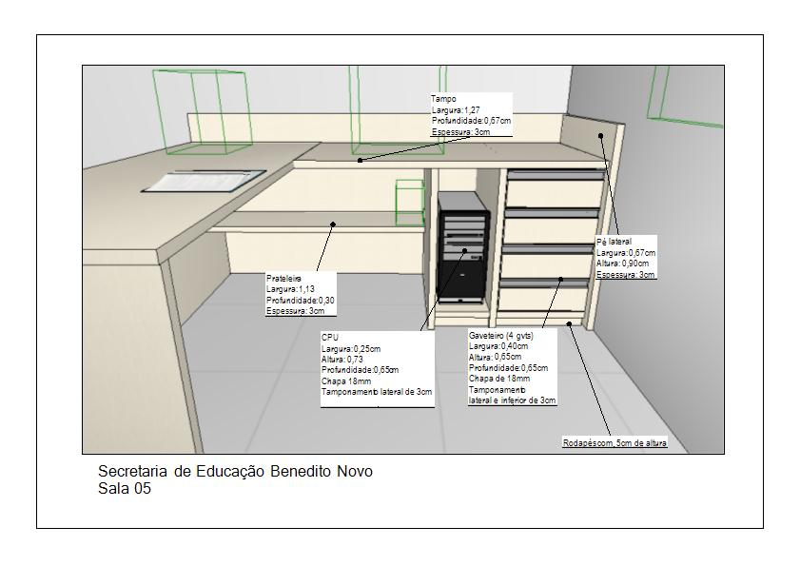

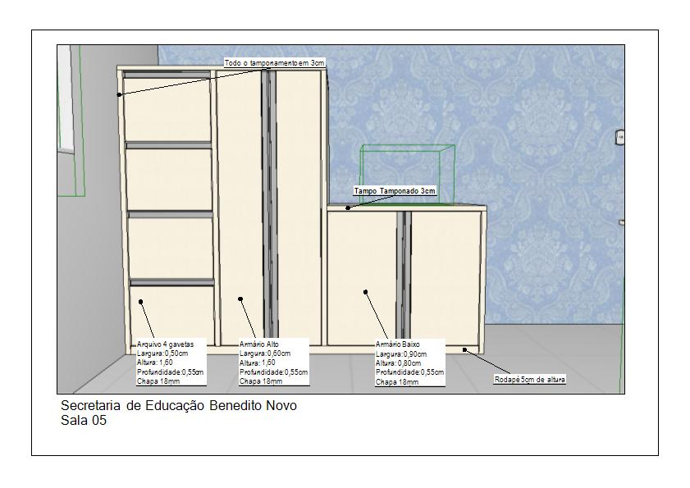

**Sala 06 – Psicopedagoga**

Esta sala é composta por uma mesa de 1,30 de atendimento, um arquivo com 4 gavetões e um balcão, conforme especificações abaixo:

1. Tampos de 1,30 de comprimento, 0,70cm de profundidade e 3 cm de espessura, 100% MDF-BP na cor ciliégio.
2. Pés laterais com 0,73cm de altura, 0,60cm de profundidade e 3cm de espessura, com pés de regulagem para o MDF não encostar diretamente no chão, 100% MDF-BP na cor ciliégio.
3. Fundo com 1,24 de comprimento, 0,73cm de altura e 3cm de espessura, 100% MDF-BP na cor ciliégio.
4. Gavetas de mesa fixas com chave, suspensas com 0,40cm de largura e 0,36cm de altura chapa de 18mm, puxador perfil de alumínio na horizontal, corrediça metálica, tamponamento inferior e lateral das duas de 3cm, 100% MDF-BP na cor ciliégio.
5. Armário baixo com chave em ambas as portas, chapa 18mm com 1,585 de largura, 0,80cm de altura, 0,55cm de profundidade, com rodapé de 5cm, todo na cor ciliégio,100% MDF-BP.
6. Tampo para o armário com 1,615 de largura, 0,57cm de profundidade,3cm de espessura, 100% MDF-BP na cor ciliégio.
7. Lateral de tamponada do armário baixo com 0,85cm de altura, 0,57cm de profundidade e 3cm de espessura, na cor ciliégio, 100% MDF-BP na cor ciliégio.
8. Arquivo com 4 gavetões medindo 0,50cm de largura, 1,60 de altura, 0,55cm de profundidade, gavetas com corrediças metálicas, puxador de perfil alumínio na horizontal, dentro de cada gaveta um par de arramado de alumínio para fixar as pastas suspensas, chapa de 18mm, todas as gavetas com chave, rodapé de 5cm 100% MDF-BP na cor ciliégio.
9. Lateral para tamponar arquivo e armário alto com 1,60 de altura, 0,57cm de profundidade, 3cm de espessura, 100% MDF-BP na cor ciliégio.
10. Lateral para tamponar arquivo e armário alto com 1,65 de altura, 0,57cm de profundidade, 3cm de espessura, 100% MDF-BP na cor ciliégio.
11. Tampo superior ao arquivo tamponado com 0,56cm de largura, 0,57cm de profundidade, 3cm de espessura, na cor ciliégio, 100% MDF-BP.

**“Todos ambientes devem ser remedidos antes de fabricar pois os mesmos possuem oscilações nas paredes”.**

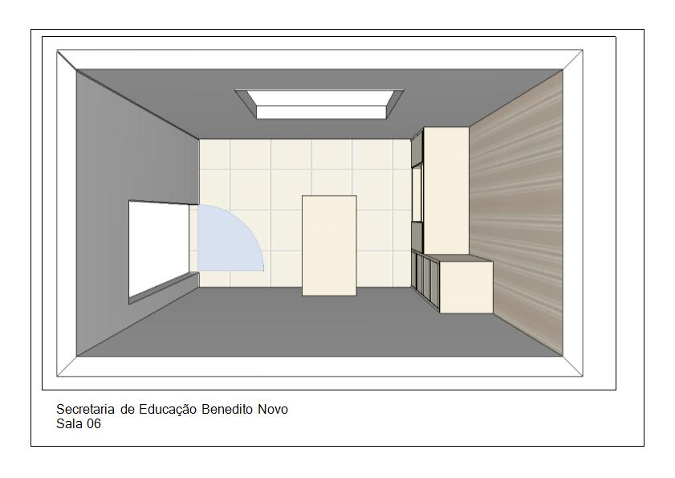

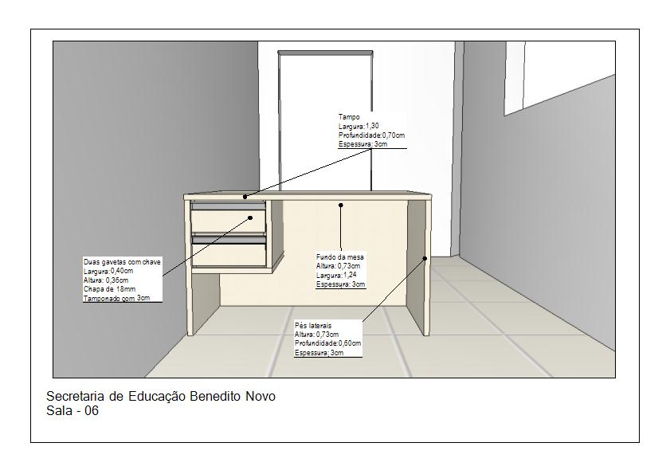

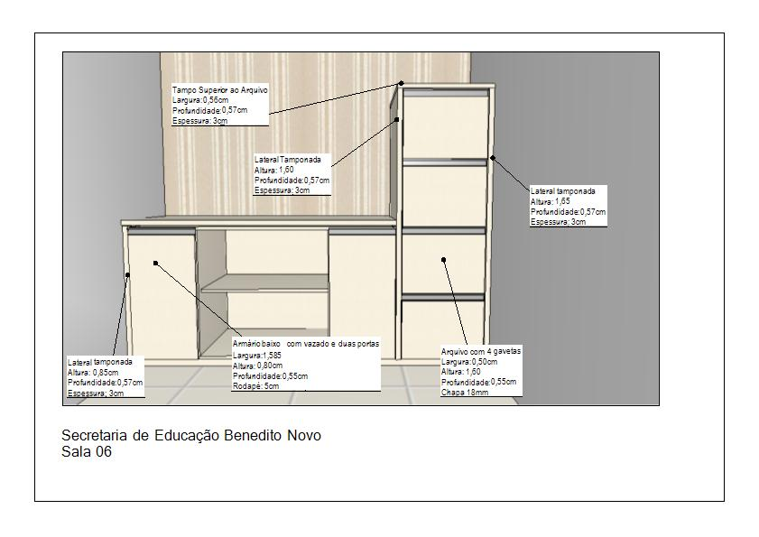

**Sala 07 – FONO**

Esta sala é composta por uma mesa de 1,30 de atendimento, um arquivo com 4 gavetões e uma bancada baixa, conforme especificações abaixo:

**Mesa de 1,30 sendo:**

1. Tampos de 1,30 de comprimento, 0,70cm de profundidade e 3 cm de espessura, 100% MDF-BP na cor ciliégio.
2. Pés laterais com 0,73cm de altura, 0,60cm de profundidade e 3cm de espessura, com pés de regulagem para o MDF não encostar diretamente no chão, 100% MDF-BP na cor ciliégio.
3. Fundo com 1,24 de comprimento, 0,73cm de altura e 3cm de espessura, 100% MDF-BP na cor ciliégio.
4. Gavetas de mesa fixas com chave, suspensas com 0,40cm de largura e 0,36cm de altura chapa de 18mm, puxador perfil de alumínio na horizontal, corrediça metálica, tamponamento inferior e lateral das duas de 3cm, 100% MDF-BP na cor ciliégio.
5. Armário baixo 4 portas com chave em ambas as portas medindo 1,507 de largura, 0,55cm de profundidade, 0,80cm de altura, rodapé de 5cm, portas com puxadores perfil de alumínio na horizontal e dobradiças com amortecimento,100% MDF-BP na cor ciliégio.
6. Tampo para armário com 1,537 de comprimento, 0,57cm de profundidade e 3cm de espessura, 100% MDF-BP na cor ciliégio.
7. Rodatampo com 1,537 de comprimento, 0,10cm de altura, chapa 18mm, 100% MDF-BP na cor ciliégio.
8. Rodatampo com 0,552 de comprimento, 0,10cm de altura, chapa 18mm, 100% MDF-BP na cor ciliégio.
9. Arquivo com 4 gavetões medindo 0,50cm de largura, 1,60 de altura, 0,55cm de profundidade, gavetas com corrediças metálicas, puxador de perfil alumínio na horizontal, dentro de cada gaveta um par de arramado de alumínio para fixar as pastas suspensas, chapa de 18mm, com chave em ambas as gavetas, rodapé de 5cm 100% MDF-BP na cor ciliégio.
10. Laterais para tamponar arquivo e armário alto com 1,60 de altura, 0,57cm de profundidade, 3cm de espessura, 100% MDF-BP na cor ciliégio.
11. Lateral para tamponar arquivo e armário alto com 1,65 de altura, 0,57cm de profundidade, 3cm de espessura, 100% MDF-BP na cor ciliégio.
12. Tamponamento superior ao arquivo com 0,56cm de comprimento, 0,57cm de profundidade e 3cm de espessura, 100% MDF-BP na cor ciliégio.

**“Todos ambientes devem ser remedidos antes de fabricar pois os mesmos possuem oscilações nas paredes”.**

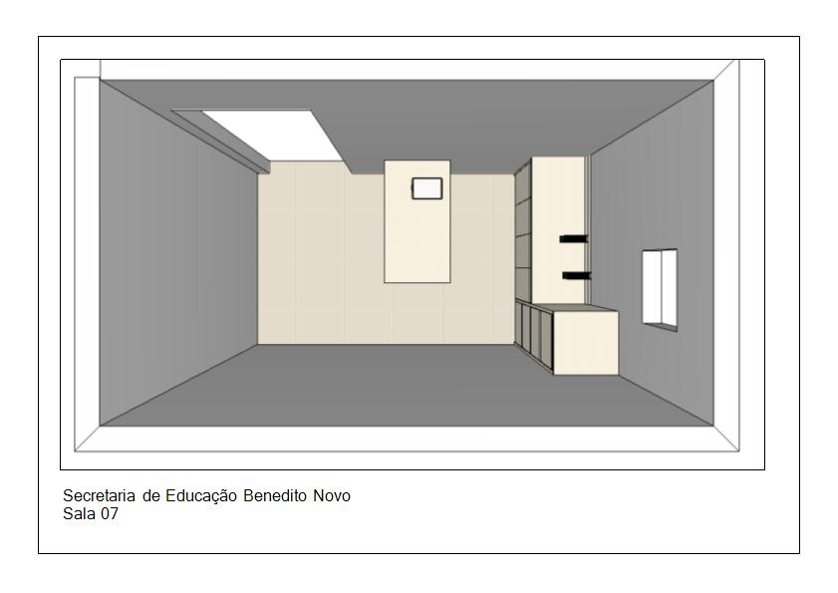

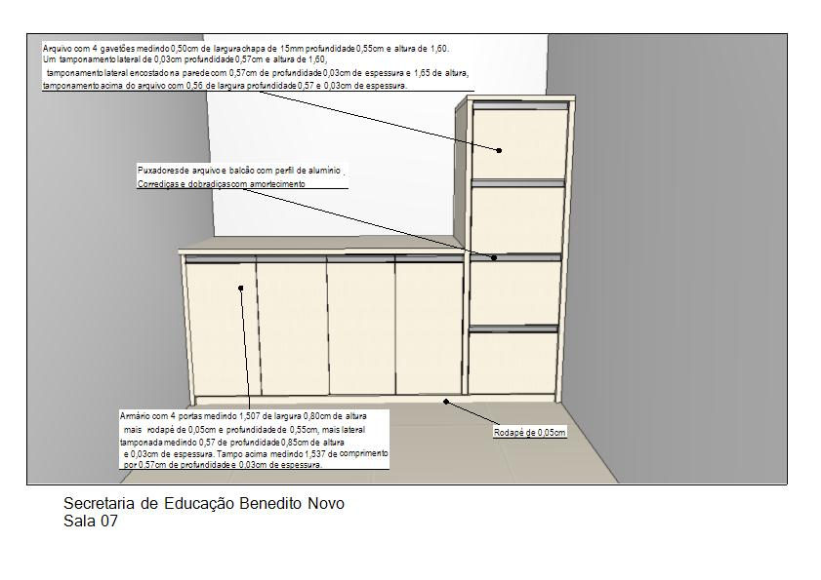

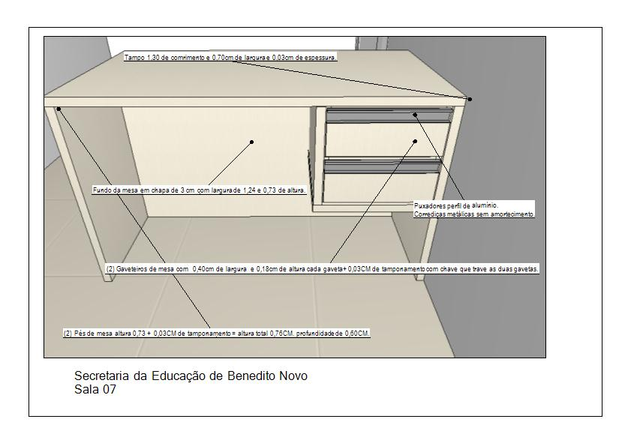

**Sala 08 – Cozinha**

Esta sala é composta por um balcão para pia, um balcão para o fogão e forno, aéreos na parte superior e uma bancada de lanche, conforme especificações abaixo:

1. Balcão de pia com 1,15 de largura com 2 portas e 4 gavetas, 0,70cm de altura e profundidade de 0,55cm;18mm; puxadores perfil de alumínio na horizontal, gavetas e portas com corrediças de amortecimento todos na cor branca, rodapé de 0,12cm em granito verde lavras, tamponado na lateral e abaixo do móvel com a espessura de 3cm,100% MDF-BP, tampo acima de área molhada em granito com espessura de 4 cm embutir cuba retangular de inox, granito cor verde lavras.
2. Armário para cooktop em cima e forno elétrico embaixo e uma gaveta em 18mm. O armário medindo 0,60cm de largura e 0,70cm de altura e 0,55cm de profundidade com uma gaveta de 0,185 de altura todo na cor branco, tamponado na lateral e abaixo com 3cm de espessura, rodapé de 0,12cm em granito verde lavras, tampo acima em granito verde lavras com recorte para cooktop de 4 bocas, armário todo 100% MDF-BP todo na cor branca.
3. Aéreo de 2 portas todo branco com 0,515 de largura, 0,70cm de altura e 0,30cm de profundidade, chapa de 18mm, com puxador perfil de alumínio na horizontal, dobradiça com amortecimento, tamponado ao redor com 3cm de espessura, 100% MDF-BP
4. Aéreo Basculante 0,575 de largura, 0,32cm de altura, 0,30cm de profundidade, com perfil de alumínio na horizontal todo na cor branca e tamponamento ao redor de todo o móvel com 3cm, 100% MDF-BP.
5. Nicho aberto para colocar o micro-ondas com 0,60cm de largura, 0,35cm de altura, todo branco chapa de 3cm, 100% MDF-BP.

1 – Bancada para lanche adaptada para banquetas com 1,34 de comprimento,0,93cm de altura,0,50cm de profundidade, toda em 3cm de espessura, na cor branca, abaixo dela usar uma régua para evitar o envergamento da mesma, 100% MDF-BP.

**“Todos ambientes devem ser remedidos antes de fabricar pois os mesmos possuem oscilações nas paredes”.**

